ICS 55.160
A82

wb
中华人民共和国物资管理行业标准
WB/T XXXXX—XXXX

药品阴凉箱的技术要求和试验方法
Technical requirements and test methods of Pharmaceutical cooler refrigerator
点击此处添加与国际标准一致性程度的标识

XXXX - XX - XX发布
XXXX - XX - XX实施
中华人民共和国国家发展和改革委员会 发布

目 次
前言 III
1 范围 1
2 规范性引用文件 1
3 术语和定义 1
4 技术要求 2
4.1 阴凉箱正常工作条件 2
4.2 有效容积 2
4.3 制冷性能 2
4.4 结构与外观 3
4.5 电气安全 4
5 试验方法 4
5.1 试验条件 4
5.2 有效容积测定 6
5.3 性能试验方法 6
5.4 结构与外观 7
附录A（规范性附录） 阴凉箱有效容积的测定 9

前 言
本标准依据GB/T 1.1-2009给出的规则起草。
本标准由中国物流与采购联合会提出。
本标准全国物流标准化技术委员会(SAC/TC 269)归口。
本标准起草单位：中国物流与采购联合会冷链物流专业委员会、青岛海尔特种电器有限公司、九州通医药集团物流有限公司、松下冷链（大连）有限公司、北京科园信海医药经营有限公司、河南统一电器股份有限公司、好药师大药房连锁有限公司、徐州安高电气有限公司、郑州椿长仪器仪表有限公司
本标准主要起草人：

药品阴凉箱的技术要求和试验方法
- 范围
本标准规定了药品阴凉箱（以下简称阴凉箱）的术语和定义、技术要求和试验方法。
本标准适用于箱内温度范围为8℃～20℃、相对湿度范围为35％～75％的电机驱动压缩式全封闭型制冷系统的阴凉箱。
- 规范性引用文件
下列文件对于本文件的应用是必不可少的。凡是注日期的引用文件，仅所注日期的版本适用于本文件。凡是不注日期的引用文件，其最新版本（包括所有的修改单）适用于本文件。
GB 4793.1 测量、控制和试验室用电气设备的安全要求第1部分：通用要求
GB/T 8059.1-1995 家用制冷器具 冷藏箱（ISO 7371：1985，MOD）
YY 0076 金属制件的镀层分类 技术条件
中国药典二部（2010版）
- 术语和定义
GB/T 8059.1-1995确立的以及下列的术语和定义适用于本文件。

药品阴凉箱 pharmaceutical cooler refrigerator
能使内部温度、湿度保持在一定范围内，用于保存有阴凉要求的药品在经营场所使用的箱体。

立式药品阴凉箱upright pharmaceutical cool refrigerator
通过侧面或前面的箱门取放药品的阴凉箱。

有效容积 effective volume
阴凉箱关闭从内壁所包的容积中减去各部件占据的容积和那些不能用于存放药品的空间后所余的容积。

稳定运行状态stable operating conditions
制冷系统在周期运行情况下，箱内测点在相邻控制周期的各相应点处的温度在±0.5K的波动范围时，在约24h周期内平均温度差值不大于±1K的运行状态。

储藏温度t_{m} storage temperature
tm是t1、t2… tn的算术平均值。t1、t2 …tn是按5.1.5.1条规定的测点上的铜质圆柱内（5.1.4.1条）测得的内部平均温度，亦即在一完整的控制周期内，各个点的最高温度与最低温度的算术平均值（或开机、停机时温度的算术平均值）。

箱内湿度internal humidity
指箱内几何中心处测得的相对湿度最大值和最小值范围。
- 技术要求
  - 阴凉箱正常工作条件
    - 环境温度
10℃～32℃。
    - 环境湿度
相对湿度35%～90%。
    - 电源
电压187V～242V；电源频率50Hz±1Hz。
  - 有效容积
阴凉箱有效容积以L表示。测算值应不小于额定有效容积的97%。
  - 制冷性能
    - 储藏温度和湿度要求

阴凉箱在稳定运行状态下，箱内储藏温度范围在8℃～20℃内，箱内湿度范围在35％～75％内。
    - 耗电量
阴凉箱在稳定运行状态下，耗电量实测值不得超过额定值的115%。
    - 降温速度
箱内温度降至15℃时，不超过60min。
    - 开门要求
阴凉箱在稳定运行状态下，在压缩机开机的瞬间，全打开门1min后关门，箱内任一点到达最高温度不超过22℃，并且在10min内箱内温度达到20℃以下，相对湿度达到35%～75%之间。
    - 断电保温
阴凉箱在稳定运行状态下，在压缩机停机的瞬间，阴凉箱断电，箱内任一点瞬间到达20℃的时间不少于60min。
    - 波动值
阴凉箱在稳定运行状态下，箱内中点（即与湿度测点同一位置）最高温度与最低温度的差值应不大于5℃。
    - 均匀性
阴凉箱在稳定运行状态下，箱内各测量点的平均温度其最大值与最小值差值不大于5℃。
    - 启动性能
阴凉箱在稳定运行状态下，电源电压分别降到187V和升至242V，阴凉箱均能正常启动。
    - 绝热性能
阴凉箱外表面（门玻璃除外）不应出现凝露现象。玻璃门表面不能出现流水状的凝露，流水状的凝露情况应符合GB/T 8059.1-1995中第6.3.1条中R级要求。
    - 噪声
阴凉箱容积小于600L其噪声声功率级应不大于55dB（A）, 阴凉箱容积大于等于600L 其噪声声功率级应不大于62dB（A）。
    - 振动
振动速度的有效值不大于0.71mm/s。
    - 报警
      - 超温度报警值
显示温度高于20℃或低于8℃时应发出报警。
      - 超湿度报警值
显示相对湿度高于75%或低于35%时应发出报警。
      - 报警方式
报警方式采用蜂鸣报警和光闪烁报警，声音报警用户能够开启关闭。
  - 结构与外观
    - 阴凉箱应配有门锁结构，以保证安全。箱门与箱体应端正、牢固，开闭应灵活，拉手装备应端正。
    - 箱内应装有照明灯，并加保护罩，由外置开关控制。
    - 阴凉箱的电镀件应符合YY0076。
    - 阴凉箱外应设有能正确反映箱内温度和相对湿度数值的装置。
    - 箱门与箱体应严密，试验用纸片不应自由滑动。
    - 制冷系统应密封，任何部位制冷剂年泄漏量不大于0.5g。
    - 阴凉箱箱体外观应平整，光洁，不得有明显磕碰、划痕、污垢等缺陷。
  - 电气安全
电气安全性能试验应按照GB 4793.1中相关要求进行。
- 试验方法
  - 试验条件
    - 试验室
试验室符合GB/T 8059.1-1995中6.1.1条的规定。
    - 环境温度
- 储藏温度和湿度:32℃±1℃；10℃±1℃；
- 耗电量、降温速度，开门要求、断电保温、波动值、均匀性、报警：25℃±1℃；
- 绝热性能试验:32℃±1℃；
- 启动性能：32℃±1℃；
- 其他试验：按其试验要求进行。
    - 环境湿度
- 绝热性能试验：相对湿度80%；
- 储藏温度和湿度要求、开门试验：相对湿度35%和90%
- 其他试验：相对湿度35%～90%。
    - 测量仪器
      - 温度测量仪器
温度测量仪器参照GB/T 8059.1－1995 中6.1.4.1条。
      - 湿度测量仪器
相对湿度的测量仪器采用湿度传感器，精确到±3%。
      - 电气测量仪器
电气测量仪器符合GB/T 8059.1－1995中 6.1.4.3条。
      - 其它测量仪器
其它测量仪器符合GB/T 8059.1－1995中 6.1.4.4条。
    - 阴凉箱试验前准备
      - 阴凉箱温度、湿度测量布点要求
温度测量点如图1、图2、图3所示。
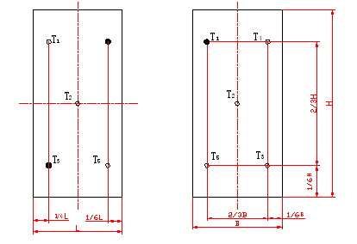
- T*是箱内的测试点，L是单个门体时箱内的宽度，H是箱内的高度，B是箱内的深度。
- 图中T2同时为箱内相对湿度测试点位置。
- 一门立式阴凉箱温度测量点
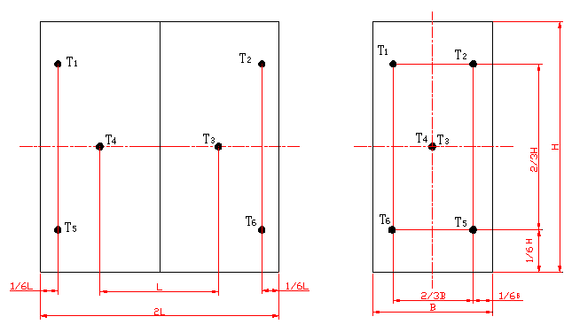
- T*是箱内的测试点，L是单个门体时箱内的宽度，H是箱内的高度，B是箱内的深度。
- 图中T4同时为箱内相对湿度测试点位置。
- 双门立式阴凉箱温度测量点
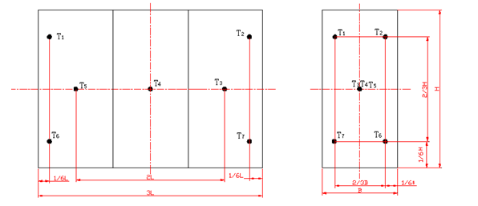
- T*是箱内的测试点，L是单个门体时箱内的宽度，H是箱内的高度，B是箱内的深度。
- 图中T4同时为箱内相对湿度测试点位置。
- 三门立式阴凉箱温度测量点
      - 阴凉箱负载状态
阴凉箱处于无负载状态下进行。
  - 有效容积测定
按附录A规定的方法进行测算。
  - 性能试验方法
    - 降温速度
按5.1规定的试验条件，阴凉箱开门平衡至少24h，当所有测点温度达到25℃±1℃，关门并通电运行，通过温控设定箱内温度为最低值，当箱内温度降至15℃时，测出运行时间。
    - 储藏温度和湿度要求
阴凉箱继续通电运行，更改温控器设定值为说明书或操作指导文件等要求的设定温度，按5.1规定的试验条件，分别进行要求各个环境条件下的试验，待阴冷凉箱达到稳定运行状态后，继续运行24h左右，测出这段时间内箱内储藏温度和相对湿度。
    - 耗电量
按5.1条规定的试验，继续上一步的试验，阴凉箱通电运行，待达到稳定运行状态后，继续运行24h左右的整数制冷周期，测出这段时间内的耗电量值，并换算成24小时的耗电量值。
    - 开门
按5.1规定的试验条件，继续上一步的试验，阴凉箱通电运行，待达到稳定运行状态后，在压缩机开机的瞬间，全打开箱门（如果是多门，只打开一个门）1min，然后关闭箱门，测量箱内各测量点温度和湿度的变化情况，记录箱内温度回到20℃以下和相对湿度回到75％以内的时间。
    - 断电保温
继续上一步的试验，阴凉箱通电运行，待达到稳定运行状态后，在停机的瞬间断开电源，测量箱内各测量点温度和湿度的变化情况，记录箱内任一点瞬间达到20℃的时间。
    - 波动值
按5.1规定的试验条件，阴凉箱通电运行，待达到稳定运行状态后，测出箱内中点（即与湿度测点同一位置）最高温度与最低温度的差值。
    - 均匀性
按5.1规定的试验条件，阴凉箱通电运行，待达到稳定运行状态后，测出箱内各测量点的平均温度最高值与最低值的差值。
    - 启动性能
按5.1规定的试验条件，阴凉箱通电运行，待达到稳定运行状态后，将电源电压升至242V，观察阴凉箱连续开停3个周期，了解启动情况和运行情况；然后将电源电压降至187V，观察阴凉箱连续开停3个周期，了解启动情况和运行情况。
    - 绝热性能
按5.1规定的试验条件，阴凉箱通电运行，用干净布将阴凉箱外表面擦干，试验继续进行24h，试验期间，观察外表面有无凝露或玻璃门凝露情况。
    - 噪声
按GB/T 8059.1－1995中6.3.7.1规定进行。
    - 振动
按GB/T 8059.1－1995中6.3.7.2规定进行。
    - 报警
      - 超温报警
按5.1规定的试验条件，阴凉箱通电运行，通过调节温控器或其他措施，使阴凉箱的显示温度高于20℃时或低于8℃时，阴凉箱到达规定的延迟时间后观察报警情况，阴凉箱能够报警。
      - 超湿报警
按5.1规定的试验条件，阴凉箱通电运行，通过人工措施，使阴凉箱的显示湿度高于75%时或低于35%时，保存箱到达规定的延迟时间后观察报警情况，阴凉箱能够报警。
  - 结构与外观
    - 密封性能试验
试验前将阴凉箱打开门，在10℃～32℃下放置2h，不通电，将一厚0.08 mm，宽50 mm，长200 mm纸片放在门或盖密封条的任意一处，将门或盖正常关闭，检查纸片是否自由滑动。
    - 金属镀层
按YY 0076金属制件的镀层分类、技术条件要求进行测试。
    - 制冷系统密封性
阴凉箱放置在正压室内，环境温度为10℃～32℃，不通电，检漏仪调定到年漏量0.5g，对制冷系统任何部位进行检漏。
    - 外观
以目测观察。

- （规范性附录）
阴凉箱有效容积的测定
容积单位以L表示。
  - 毛容积的测定
如果箱内形状不规整，为了便于测量，可将毛容积分为几个简单而易于测量的部分，分别测量再相加。
    - 箱内附件（如搁架，容器，温控器，照明灯罩等）不予考虑，但内壳的凸起部分应去掉。
    - 箱内的蒸发器、风道、风扇及其他附件所占的不能使用的空间容积应去掉（见图A.1）。
  - 有效容积的测定
箱内照明灯罩，厚度超过13 mm的搁架及其他各种附件，零部件所占的不能使用的空间容积都应去掉，网状线部分不计入毛容积和有效容积内，斜线部分计入毛容积内，但不计入有效容积内，d>13mm时，应乘以宽度，算出搁架所占的容积，在计算有效容积时应减去（见图A.1）。
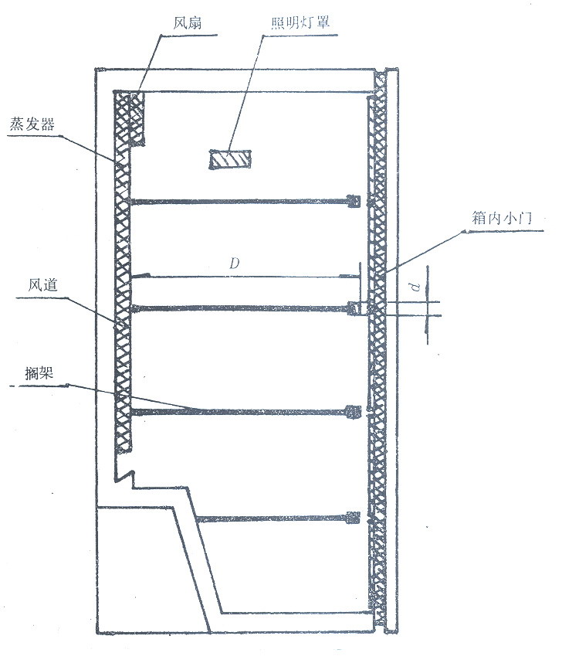
  - 药品阴凉箱箱内容积
_________________________________

